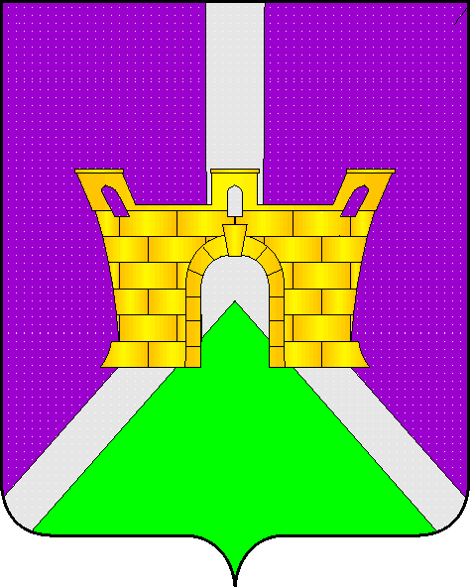
АДМИНИСТРАЦИЯ ЛЕНИНСКОГО СЕЛЬСКОГО ПОСЕЛЕНИЯ
УСТЬ-ЛАБИНСКОГО РАЙОНА
П О С Т А Н О В Л Е Н И Е

от 12.10.2015 г. № 89
хутор Безлесный

Об отмене постановления администрации Ленинского сельского поселения Усть-Лабинского района № 40 от 23 июля 2013 года «Об утверждении административного регламента администрации Ленинского сельского поселения Усть-Лабинского района по предоставлению муниципальной услуги «Организация и проведение физкультурно-массовых и спортивных мероприятий»

В целях приведения в соответствие с действующим законодательством Российской Федерации нормативных правовых актов администрации Ленинского сельского поселения Усть-Лабинского района, руководствуясь Федеральным законом от 06 октября 2003 года № 131-ФЗ «Об общих принципах организации местного самоуправления в Российской Федерации», п о с т а н о в л я ю:
1. Постановление администрации Ленинского сельского поселения Усть-Лабинского района от 23 июля 2015 года № 40 «Об утверждении административного регламента администрации Ленинского сельского поселения Усть-Лабинского района по предоставлению муниципальной услуги «Организация и проведение физкультурно-массовых и спортивных мероприятий» отменить.
2. Общему отделу администрации Ленинского сельского поселения Усть-Лабинского района обнародовать настоящее постановление.
3. Контроль за исполнением настоящего постановления оставляю за собой.
4. Настоящее постановление вступает в силу со дня его обнародования.

И.О. главы Ленинского сельского
поселения Усть-Лабинского района Д.С. Пулека

